

Nom du participant : ______________________________________

La préparation


Le but de cette formation est de vous faire voir le potentiel pédagogique de la robotique pour développer les compétences
en science et technologie ainsi que les compétences transversales.

La démarche proposée est semblable à celle que vous feriez
avec vos élèves, c’est-à-dire une démarche active et collaborative.
Le schéma ci-dessous d’une séquence de travail en robotique
illustre bien les liens étroits avec les démarches propres au
domaine scientifique et technologique.

Le déroulement des premières activités est volontairement directif et progressif afin de bien s’approprier le logiciel et de maîtriser la manipulation du matériel. Vous aurez l’occasion par la suite de faire appel à votre créativité!

Tâches :

- On vous présentera les éléments de base de la robotique (p. 6).
- En équipe de 4, vous ferez vos premiers essais avec des tâches simples (p. 9 à 15).
- En équipe de 4, vous construirez votre robot (à l’aide de la fiche 2 dans la trousse).
- En équipe de 4, vous relèverez des défis de plus en plus difficiles (p. 16 à 19).

Ce cahier vous servira pour prendre des notes, évaluer votre démarche au fur et à mesure de vos découvertes et comme aide-mémoire pour les projets de robotique que vous réaliserez avec vos élèves.

La préparation (suite)

Que connaissez-vous de la robotique?

__________________________________________________________________________________________________________________________________________________________________________________________________________________________________________
______________________________________________________________________________

Expliquez dans vos mots ce que vous comprenez des tâches à effectuer.

________________________________________________________________________________________________________________________________________________________________________________________________________________________________________________________________________________________________________________________

Quel sera votre défi en travaillant en équipe?

____________________________________________________________________________________________________________________________________________________________
______________________________________________________________________________

Bon travail!

Les rôles et responsabilités

Lecteur (Chef de chantier)

- Animer son équipe
- Lire les consignes
- Poser les problèmes
- Gérer le temps
- Organiser le travail dans le temps et l’espace
- Être à l’écoute des besoins de l’équipe

Scripteur (Évaluateur et ouvrier)

- Prendre les notes
- Aider à la correction des fautes
- Construire les robots

Programmeur

- Être responsable de l’ordinateur
- Construire le programme en écoutant les suggestions de son équipe
- Démarrer le programme
- Ranger l’ordinateur après l’utilisation

Responsable du matériel

- Aller chercher le matériel
- Ranger le matériel
- Fournir l’équipe (ouvrier) en matériel
- Être à l’écoute des besoins (essayer de prévoir ou d’anticiper les besoins de son équipe)

Feuille de rôles
Missions Pilot 1
Rôles | Nom | Date
Lecteur
Scripteur
Programmeur
Responsable du matériel

Missions Pilot 2
Rôles | Nom | Date
Lecteur
Scripteur
Programmeur
Responsable du matériel

Missions Pilot 3
Rôles | Nom | Date
Lecteur
Scripteur
Programmeur
Responsable du matériel

Missions Pilot 4
Rôles | Nom | Date
Lecteur
Scripteur
Programmeur
Responsable du matériel

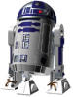


Ce qu’il faut savoir avant…
La brique RCX :
C’est elle qui exécute la programmation. Elle est composée de plusieurs parties. En voici quelques-unes :
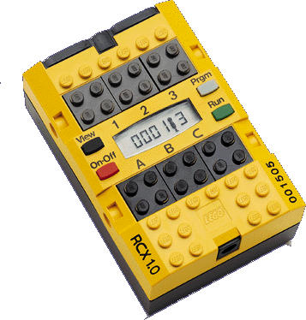
Récepteur de la programmation par infrarouge.
Ports d’entrée 1, 2 et 3. Souvent utilisés pour les interrupteurs, capteurs de lumière et de température.
Ports de sortie A, B et C. Souvent utilisés pour les moteurs et les lampes.
Récepteur de la programmation par infrarouge.
Exécute la programmation.

Ports d’entrée 1, 2 et 3. Souvent utilisés pour les interrupteurs, capteurs de lumière et de température.
Exécute la programmation.

Ports de sortie A, B et C. Souvent utilisés pour les moteurs et les lampes.

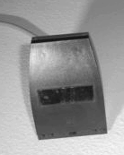Transmetteur IR :
Il envoie la programmation à la brique RCX.

Liste des éléments de la programmation Robolab

ICÔNES | Ce que je pense | Ce que je sais






Liste des pièces

Schéma | Nom de la pièce | Schéma | Nom de la pièce
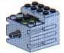 |  | 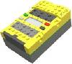
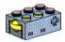 |  | 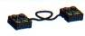
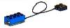
 |  | 
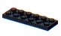 |  | 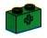
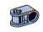 |  | 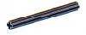

Matériel : Brique RCX, un moteur et une lampe.

Mission 1-1
Vous devez allumer une lampe dans le port de sortie A pendant 8 secondes.
Mission 1-1 : hypothèse

Mission 1-2
Faites tourner un moteur dans le sens horaire dans le port de sortie A pendant 4 secondes.
Mission 1-2 : hypothèse

Mission 1-3
Faites tourner un moteur dans le sens anti-horaire dans le port de sortie A pendant 6 secondes et s’arrête.
Mission 1-3 : hypothèse

Autoévaluation - Programmation

Missions Pilot 1
À la fin de ces missions, je suis capable de :

 | Avec facilité | Avec un peu de difficulté | Avec beaucoup de difficulté
Naviguer dans le logiciel « Robolab »
Expliquer les différentes icônes utilisées du Pilot 1
Télécharger le programme dans la brique RCX
Modifier certains paramètres (rotation du moteur, durée) du programme

Notes
____________________________________________________________________________________________________________________________________________________________________________________________________________________________________________________________________________________________________________________________________________________________________________________________________________________________________________________________________________________

Matériel : Brique RCX, un moteur, une lampe et un interrupteur.

Notez bien : Ce Pilot permet d’opter pour des niveaux d’intensité. Ceux-ci se retrouvent sous chacun des éléments choisis.
Choisir l’intensité de faible (1) à fort (5).
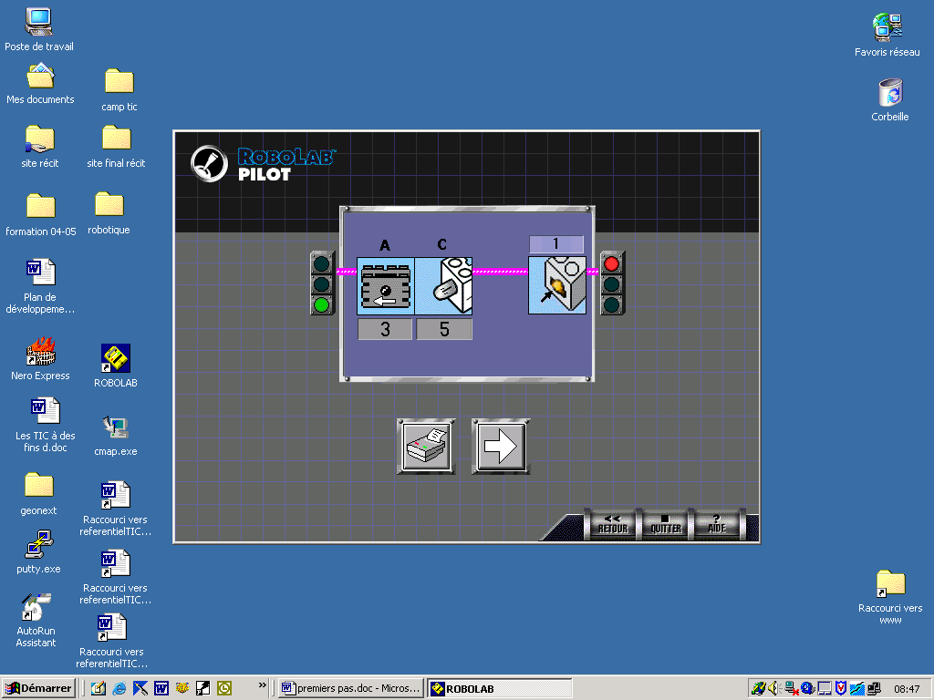

Mission 2-1
Faites allumez une lampe C à forte intensité (5) jusqu’à ce que le capteur de contact soit enfoncé au port d’entrée 1.
Mission 2-1 : hypothèse

Mission 2-2 :
Faites tourner un moteur A en sens horaire à vitesse 3 et un moteur C en sens anti-horaire à la vitesse 1 pendant 10 secondes.
Mission 2-2 : hypothèse

Missions Pilot 2
À la fin de ces missions, je suis capable de :
 | Avec facilité | Avec un peu de difficulté | Avec beaucoup de difficulté
Expliquer les différentes icônes utilisées dans le Pilot 2
Programmer un véhicule motorisé utilisant un capteur de contact ainsi qu’une lampe
Établir des liens entre la puissance d’un moteur et la distance parcourue

Notes
____________________________________________________________________________________________________________________________________________________________________________________________________________________________________________________________________________________________________________________________________________________________________________________________________________________________________________________________________________________

Matériel : Brique RCX, deux moteurs, une lampe, deux interrupteurs.

Exemple :
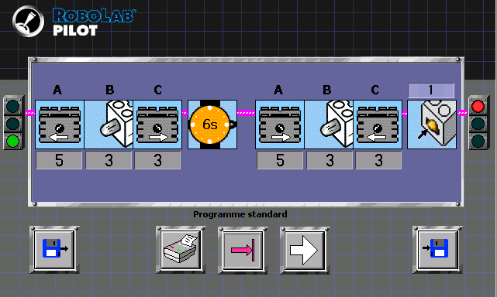  Cliquez sur ce bouton pour choisir entre le mode unique ou continuel.  Étape 1  Étape 2 | Ce Pilot possède deux étapes séparées.  Par exemple, la première lance le moteur A, la lampe B et le moteur C pendant 6 secondes. Ensuite, les deux moteurs inversent leurs sens de rotation et ce, jusqu’à ce que l’interrupteur soit enfoncé.

Mission 3-1
Une lampe B s’allume à très faible intensité jusqu’au moment où un capteur de lumière au port 1 détecte une surface foncée. À ce moment, un moteur A tourne à vitesse 3 en sens horaire et la lampe B allume à pleine capacité. Le tout s’arrête après 4 secondes.
Mission 3-1 : hypothèse

Mission 3-2
Inventez un programme où deux moteurs tournent à même intensité en sens horaire éclairés par une lampe à forte intensité. Tout cela fonctionne jusqu’au moment où vous appuyez sur l’interrupteur au port 2. C’est alors que les deux moteurs inversent leur rotation et que la lampe s’éteint. Appuyez sur un autre l’interrupteur au port 3 pour que tout s’arrête.

Mission 3-2 : hypothèse

Missions Pilot 3
À la fin de ces missions, je suis capable de :
 | Avec facilité | Avec un peu de difficulté | Avec beaucoup de difficulté
Programmer la brique RCX en utilisant les 3 ports de sorties
Enregistrer votre programmation
Expliquer les différents icônes du Pilot 3
Comprendre et expliquer les sens de rotation des moteurs

Notes
________________________________________________________________________________________________________________________________________________________________________________________________________________________________________________________________________________________________________________________

Matériel : Brique RCX, deux moteurs, une lampe, un interrupteur.

Ce pilot vous permet d’expérimenter un nombre illimité d’étapes séquentielles.

Voici un exemple de ce que peut faire le niveau 4 :

Étape 1
Alimentez le moteur A, la lampe B et le moteur C jusqu'à ce que le capteur de contact soit enfoncé

Étape 2
La lampe B reste allumée, les moteurs A et C inversent leur sens de rotation jusqu’à ce que le capteur de lumière au port 3 lise une valeur supérieure à 55.
Insérez une étape dans la séquence.
Retirez une étape dans la séquence.
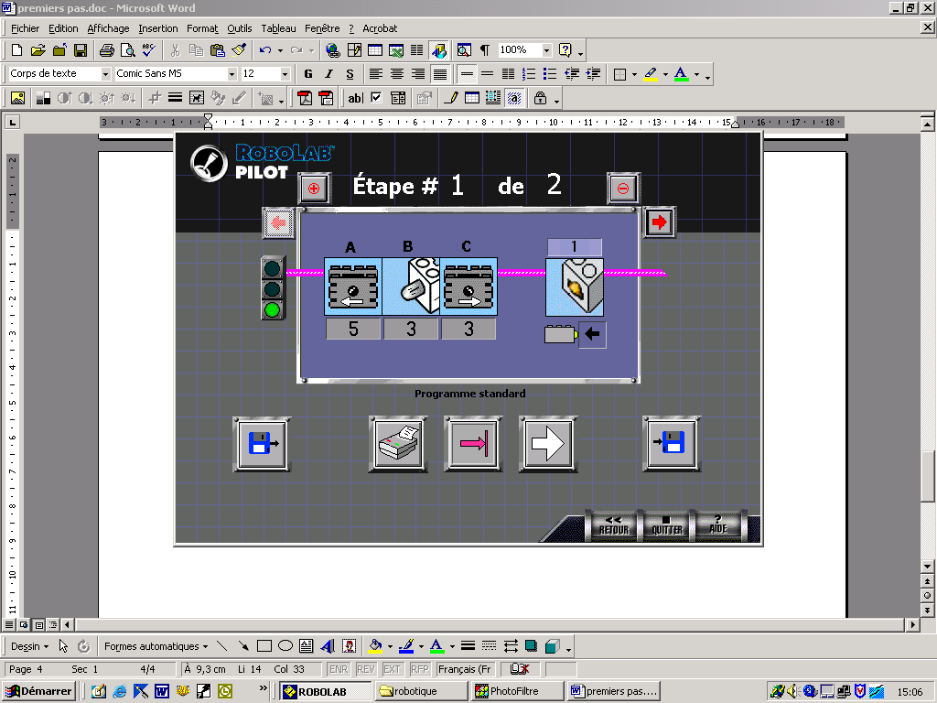 | 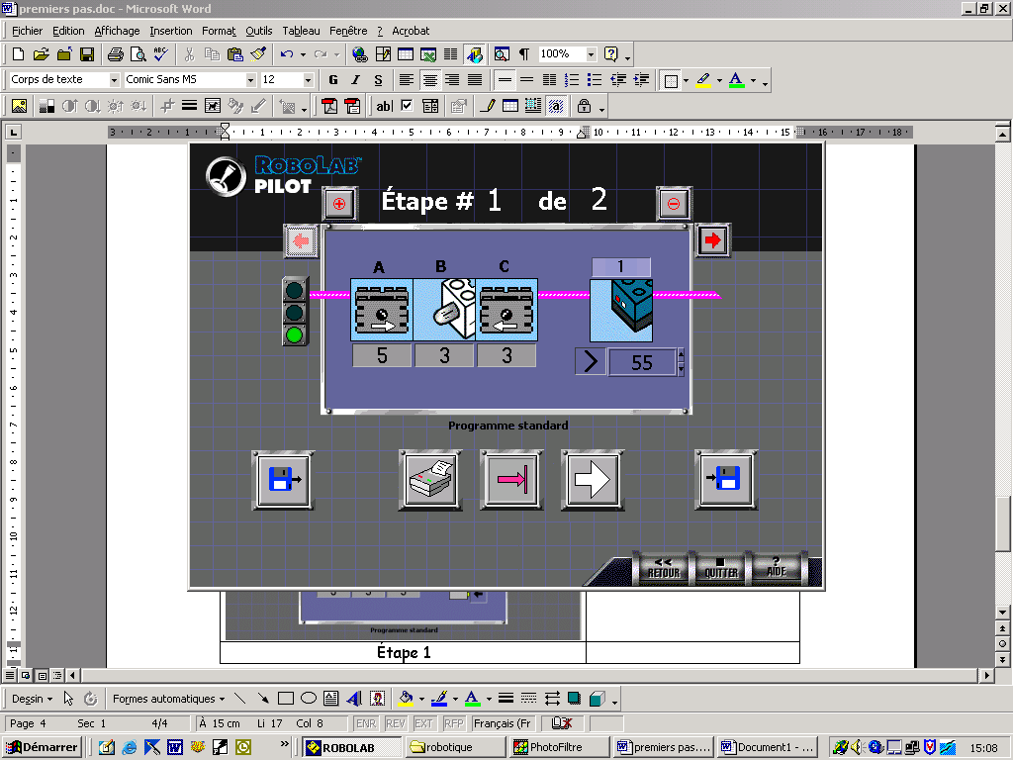
Étape 1 | Étape 2

Mission 4-1
Étape 1
Démarrez les moteurs A et C dans des sens identiques et à pleine capacité pendant 3,5 secondes.
Mission 4-1 (étape 1) : hypothèse

Étape 2
Les moteurs changent de direction avec une faible intensité et une lampe en B s’active à une intensité 3 jusqu’à ce qu’un interrupteur soit enfoncé.
Mission 4-1 (étape 2) : hypothèse

Étape 3
Le moteur A s’arrête et le C poursuit la cadence un peu plus rapidement. La lampe devient très éclatante jusqu’au relâchement de l’interrupteur où tout s’arrête.
Mission 4-1 (étape 3) : hypothèse

Les défis

Premier défi : Faites avancer le robot en ligne droite pendant quatre secondes (Pilot 2).
Hypothèse :
 |  | A | C
 | ------------- |  |  | ------------- |  | -------------

Essais / Constatations:

Modifications à apporter :

Les défis (suite)

Deuxième défi : Faites tourner le robot de 90 degrés sur lui-même (Pilot 2).

Hypothèse :
 |  | A | C
 | ------------- |  |  | ------------- |  | -------------

Essais / Constatations :

Modifications à apporter :

LES DÉFIS (suite)

Troisième défi : Programmez le robot pour qu’il se déplace autour d’un rectangle de 1 m 50 par 1 m (Pilot 4).

Hypothèse :
 |  | A | C
 | ------------- |  |  | ------------- |  | -------------

Essais / Constatations :
Modifications à apporter :

LE DÉFI ULTIME
Quatrième défi : Programmez le robot pour qu’il passe sur les cibles A, B et C.

Hypothèse :

Essais / Constatations :
Modifications à apporter :

L’intégration


Au regard de l’ensemble des activités, qu’avez-vous appris concernant…
- la robotique?
__________________________________________________________________________________________________________________________________________________________________

- les possibilités pédagogiques?
________________________________________________________________________ ________________________________________________________________________ ________________________________________________________________________

Quelles ont été vos difficultés?

__________________________________________________________________________________________________________________________________________________________________________________________________________________________________________

Quelles attitudes ont permis de bien gérer le travail d’équipe pendant ces activités?

____________________________________________________________________________________________________________________________________________________________

Après cette formation consacrée à la robotique de quoi êtes-vous le plus fier?

_____________________________________________________________________________________________________________________________________________________________________________________________________________________

Quand et pourquoi pensez-vous utiliser ces nouvelles connaissances?
_____________________________________________________________________________________________________________________________________________________________________________________________________________________
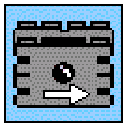








Exploiter les technologies de

l'information et de la communication

dans le projet de robotique


Légende :
- Je le sais
- J'ai besoin de pratiquer encore
- J'ai besoin de l'apprendre

2
1
3

  S'approprier les TIC | Date | Date | Date | Date
- Je suis les étapes d'une procédure
- Je connais les fonctions de base du logiciel «Robolab»
- J'utilise le bon vocabulaire

Je reconnais dans une nouvelle situation ce que je sais déjà

Je peux me dépanner à l'aide des procédures ou de l'aide intégrée dans le logiciel
- Je reconnais mes réussites
- Je reconnais mes difficultés
- Je cherche les améliorations possibles dans ma façon de faire
Suzie Vachon, CSRN

Nom : _________________________________
Mon défi : ____________________________________________________________________________________________________________________________________________________________

Exploiter les technologies de

l'information et de la communication

dans le projet de robotique

Légende :
Je le sais
J'ai besoin de pratiquer encore
J'ai besoin de l'apprendre

 | Ce que j'en dis | Ce que mon enseignante en dit
S'approprier les TIC
- Je suis les étapes d'une procédure
- Je connais les fonctions de base du logiciel «Robolab»
- J'utilise le bon vocabulaire

Je reconnais dans une nouvelle situation ce que je sais déjà

Je peux me dépanner à l'aide des procédures ou de l'aide intégrée dans le logiciel
- Je reconnais mes réussites
- Je reconnais mes difficultés
- Je cherche les améliorations possibles dans ma façon de faire
Suzie Vachon, CSRN

Nom : _________________________________
Date: ______________________

Proposer des explications ou des solutions à des problèmes d’ordre technologique

Légende :
A : Très facilement C : mais nécessite un soutien particulier
B : adéquatement D : difficilement, en dépit du soutien particulier

Critères d’évaluation | Éléments observables | A | B | C | D
Description adéquate du problème ou de la problématique | - J’identifie le problème à résoudre  - Je décris les aspects du problème
Utilisation d’une démarche appropriée à la nature du problème ou de la problématique | - Je formule une ou des hypothèses ou des pistes de solution  - J’identifie les paramètres qui causent problème  - Je planifie les étapes de la démarche de construction
Élaboration d’explications pertinentes ou de solutions réalistes | - Je propose des explications aux problèmes rencontrés
Justification des explications ou des solutions | - Je justifie ma solution à l’aide de données récoltées ou d’observations

Nom : _________________________________
Mon défi : ____________________________________________________________________________________________________________________________________________________________

